25000072 Универсальный токарный станок SPA-500 P/230 Цена 1956$ Краткая характеристика
Напряжение | 230В
Мощность | 370Вт
Диаметр обточки макс. | 200мм
Длина обточки | 500мм
Масса | 130кг
Описание станка
Универсальный токарный станок spa-500P/230 предназначен для обработки тел вращения путём снятия с них стружки при обточке. На станке можно выполнять различные виды токарной обработки: обтачивание цилиндрических, конических, фасонных поверхностей, подрезку торцов, отрезку, растачивание, а также сверление и развёртывание отверстий, нарезание резьбы и накатку рифлений, притирку и т.п. Данный станок широко используется в условиях мелкосерийного производства, в ремонтных цехах, в слесарных и столярных мастерских, на складах и т.п.
Характеристики станка
Характеристика | Значение
Напряжение | 230В
Потребляемая мощность | 370Вт
Длина обточки | 500мм
Диаметр обточки над станиной | 200мм
Диаметр обточки над суппортом | 115мм
Отверстие шпинделя | 20мм
Конус шпинделя | Мк3
Конус пиноли | Мк2
Ход пиноли | 45мм
Макс. высота резцов | 10мм
Диапазон оборотов | 140-1710об/мин
Метрическая резьба | 0,4-3мм (11ст.)
Продольная автоматическая подача | 0,05-0,2мм/об(4ст.)
Масса | 130кг
Размеры(ДхШхВ) | 1160х560х420мм

Основные узлы и детали оборудования
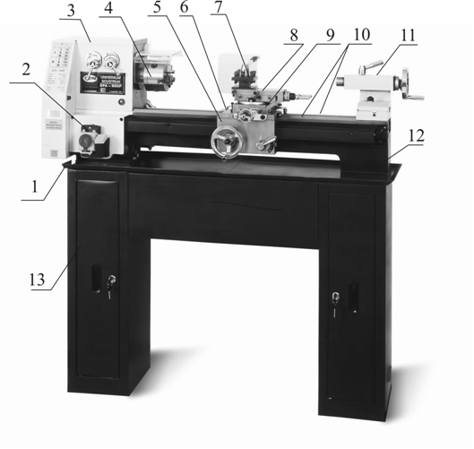

- Поддон (поставляется с подставкой)
- Электрический блок управления
- Шпиндельная бабка
- Зажимной патрон
- Фартук
- Каретка суппорта
- Резцедержатель
- Верхние салазки
- Поперечные салазки
- Направляющие станины
- Задняя бабка
- Станина
- Подставка (поставляется отдельно)

Поддон 1 для сбора охлаждающей жидкости и стружки. Станина 12 с направляющими 10 каретки суппорта 6 и задней бабки 11. Неподвижная шпиндельная бабка 3 со шпинделем, электрическим блоком управления 2. Передвижная задняя бабка, закрепляемая на станине в необходимом местоположении. Фартук 5 с механизмом передачи движения от маховика ручного перемещения к рейке и с механизмом соединения маточной гайки с ходовым винтом. Суппорт состоящий из: каретки суппорта, перемещающейся по направляющим станины; поперечных салазок 9, перемещающихся по направляющим каретки; поворотной части с направляющими для верхних салазок 8, несущих резцедержатель 7. Каретка суппорта перемещается вручную или механически. Поперечные и верхние салазки перемещаются вручную. По необходимости можно установить подвижный или неподвижный люнеты (поставляются отдельно).
Дополнительная информация.

Выбор величины подачи и шага резьбы.
Установка величины подачи или шага резьбы осуществляется при помощи гитары сменных шестерен в соответствии со значениями, указанными в таблице. Таблица расположена на внутренней стороне бокового защитного кожуха шпиндельной бабки.
Для замены шестерен A, B, C, D открутите стопора на шайбах установленных перед шестернями (служащих для фиксации шестерен по оси валов). Снимите шайбы и шестерни. Установите необходимые шестерни и зафиксируйте их на валах при помощи шайб со стопорами. Для изменения межосевого расстояния между шестерен ослабьте зажимной болт 1, измените положение сектора 2 или переместите ось, предварительно провернув ее против часовой стрелки, на которой устанавливаются шестерни С и В . Закрутите ось и болт 1. При регулировке зазоров между шестернями следите, чтобы зазоры были наименьшими, но при этом шестерни вращались свободно.
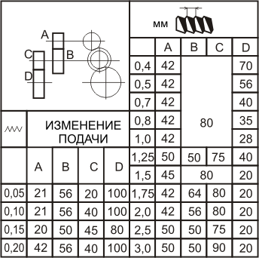
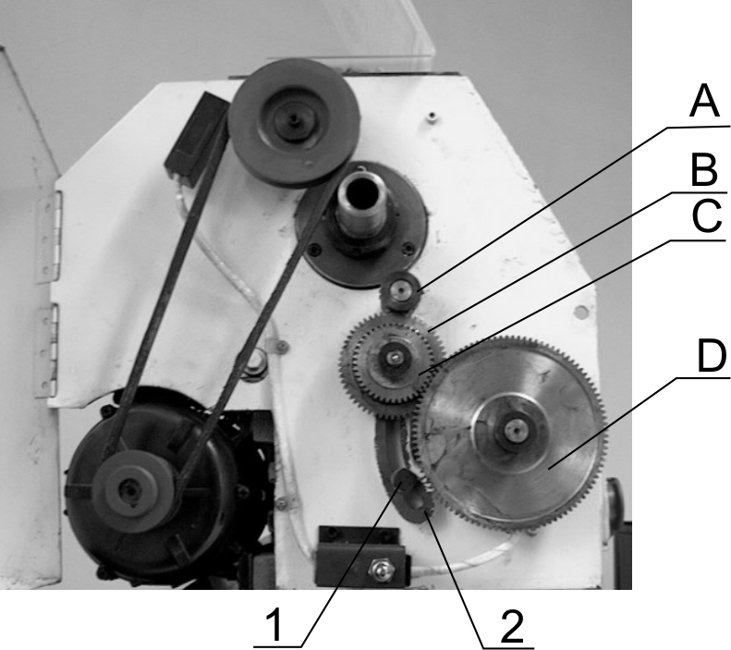

Комплект поставки
Наименование | Количество
Патрон 3-х кулачковый 100мм | 1 шт.
Кулачки обратные | 1 шт.
Центр невращающийся Мк2, Мк3 | 2 шт.
Сменные шестерни гитары подач | 5шт.
Ключ шестигранный 6мм | 1 шт.
Ключ резцедержателя | 1шт.
Ключ патрона | 1шт
Ключи рожковые 8х10, 12х14, 17х19 | 3шт.
Инструкция по эксплуатации

